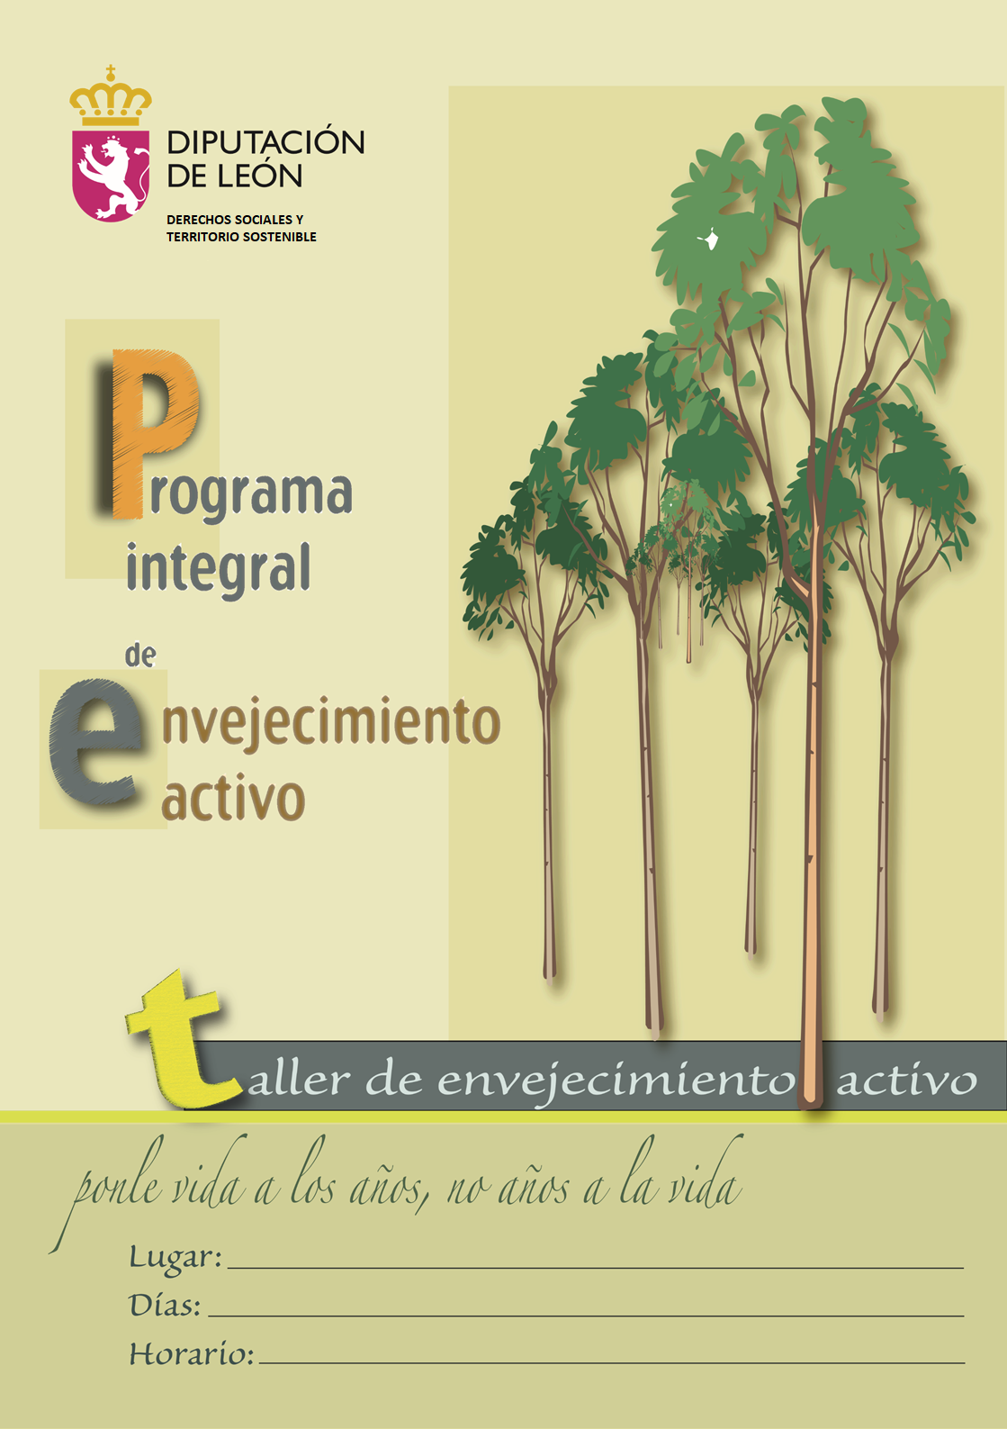

**10,30 h A 12,00 h.**

**MIÉRCOLES – DESDE OCTUBRE A MAYO**

**AYUNTAMIENTO DE VILLAOBISPO DE OTERO**